ФЕДЕРАЛЬНОЕ АГЕНТСТВО ПО РЫБОЛОВСТВУ
Федеральное государственное бюджетное образовательное учреждение высшего образования
«Камчатский государственный технический университет»
Фонд оценочных средств
Система менеджмента качества
ФОС – 2024 | Колледж информационных технологий
рекомендован  к утверждению  в составе ОПОП 09.02.07:  Учебно-методическим советом,  протокол №9 от «8» мая 2024 г.  (в редакции от 28.08.2024 г.) | УТВЕРЖДЕНО  Проректор по учебной  и научной работе  ФГБОУ ВО «КамчатГТУ»    Н.С. Салтанова  «26» мая 2024 г.

ФОНД ОЦЕНОЧНЫХ СРЕДСТВ
ПО ДИСЦИПЛИНЕ «МОДЕЛИРОВАНИЕ ДАННЫХ (BI)»

для специальности среднего профессионального образования
09.02.07 ИНФОРМАЦИОННЫЕ СИСТЕМЫ И ПРОГРАММИРОВАНИЕ
квалификация – программист

Петропавловск-Камчатский, 2024 г.

Фонд оценочных средств по учебной дисциплине
ОПЦ.16 «МОДЕЛИРОВАНИЕ ДАННЫХ (BI)»

Относится к циклу общепрофессиональных дисциплин основной общеобразовательной профессиональной программы специальности 09.02.07 Информационные системы и программирование
В результате освоения содержания учебной дисциплины «Моделирование данных (BI)» обучающийся будет
Уметь:
- применять язык программирования в новых ситуациях;
Знать:
- основных принципов алгоритмизации и программирования;
- основных понятий и методов анализа и моделирования бизнес-процессов;

В результате освоения дисциплины обучающийся должен овладеть общими и профессиональными компетенциями:
ОК 01. Выбирать способы решения задач профессиональной деятельности, применительно к различным контекстам.
OK 02. Осуществлять поиск, анализ и интерпретацию информации, необходимой для выполнения задач профессиональной деятельности.
ОК 03. Планировать и реализовывать собственное профессиональное и личностное развитие.
ОК 04. Работать в коллективе и команде, эффективно взаимодействовать с коллегами, руководством, клиентами.
ОК 05. Осуществлять устную и письменную коммуникацию на государственном языке с учетом особенностей социального и культурного контекста.
ОК 09. Использовать информационные технологии в профессиональной деятельности.
ПК 1.1. Формировать алгоритмы разработки программных модулей в соответствии с техническим заданием.
ПК 1.2. Разрабатывать программные модули в соответствии с техническим заданием.
ПК 1.3 Выполнять отладку программных модулей с использованием специализированных программных средств
ПК 1.4 Выполнять тестирование программных модулей
ПК 1.5 Осуществлять рефакторинг и оптимизацию программного кода
ПК 1.6. Разрабатывать модули программного обеспечения для мобильных платформ.
ПК 2.1 Разрабатывать требования к программным модулям на основе анализа проектной и технической документации на предмет взаимодействия компонент.
ПК 2.2. Выполнять интеграцию модулей в программное обеспечение.
ПК 2.3. Выполнять отладку программного модуля с использованием специализированных программных средств
ПК 2.4. Осуществлять разработку тестовых наборов и тестовых сценариев для программного обеспечения.

ФОС для промежуточной аттестации
по учебной дисциплине «Моделирование данных (BI)»
№ | Наименование ФОС | Материалы промежуточной аттестации
1. | Дифференцированный зачет | Тестирование + Решение задач

МАТЕРИАЛЫ ДИФФЕРЕНЦИРОВАННОГО ЗАЧЕТА
Материалы для дифференцированного зачета представлены в форме тестирования и аналитического задания.
Во время проведения зачета запрещается:
- использование любых рукописных, печатных и электронных материалов;
- разговоры с другими лицами (кроме преподавателя);
- перемещения в аудитории без согласования с преподавателем.
Оценка дифференцированного зачёта является окончательной оценкой по учебной дисциплине.
ТЕСТ:
Правильный ответ выделен жирным шрифтом
- Информационная система – это:
  - Набор средств, методов и персонала для решения какой-либо задачи;
  - Набор информационных технологий;
  - Программное обеспечение;
  - Программное и техническое обеспечение
- К информационным ресурсам относятся:
  - Книги;
  - Данные о каком-либо объекте;
  - Информационные технологии;
  - Программное обеспечение
- Информация – это:
  - Сведения об объектах окружающей среды;
  - Компьютерная технология;
  - Используемые человеком знания;
  - Знания о наблюдаемом факте;
- Структурированная задача – это задача, в которой:
  - Известны все элементы и взаимосвязи между ними;
  - Невозможно выделить взаимосвязи между элементами;
  - Известно функциональное назначение всех ее элементов;
  - Обрабатываются и преобразуются данные о каком-либо объекте
- В автоматизированных ИС информация обрабатывается:
  - Без участия человека;
  - При частичном участии человека;
  - С использованием только технических средств;
  - Только вручную
- Схемы информационных потоков относятся к:
  - Организационному обеспечению ИС;
  - Программному обеспечению;
  - Техническому обеспечению;
  - Информационному обеспечению%
- К математическому обеспечению ИС относятся:
  - Алгоритмы решения задач;
  - Массивы информации;
  - Вычислительные центры предприятий;
  - Методы и модели решения задач
- Семантический аспект информации отражает:
  - Структурные характеристики информации;
  - Смысловое содержание информации;
  - Потребительские характеристики информации;
  - Возможность использования информации в практических целях
- Какие ИС вырабатывают информацию, на основании которой человек принимает решение:
  - Советующие ИС;
  - Управляющие ИС;
  - Информационно-решающие системы;
  - ИС управления технологическим процессом
- Структурные характеристики информации определяет:
  - Семантический аспект;
  - Синтаксический аспект;
  - Прагматический аспект;
  - Содержательный аспект

Критерии оценки теста:
1 правильный ответ= 1 балл
Оценка | Балл
5 отлично | 10
4 хорошо | 8
3 удовлетворительно | 5 - 7
2 неудовлетворительно | менее 5

АНАЛИТИЧЕСКОЕ ЗАДАНИЕ:

На основе представленных в таблице данных провести анализ продаж/анализ расходов предприятия, результаты презентовать в виде дашбордов.

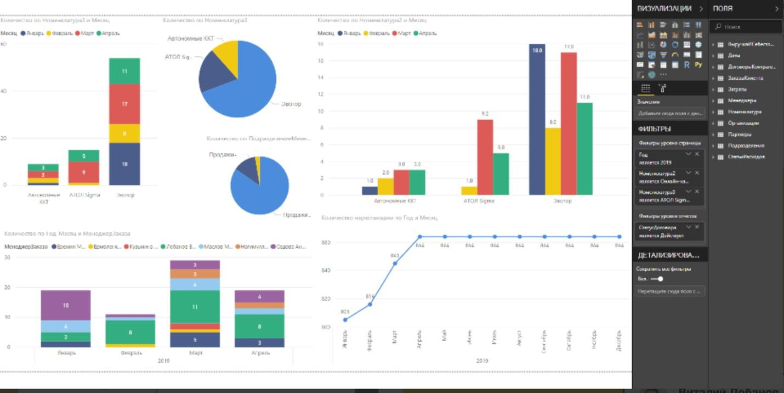

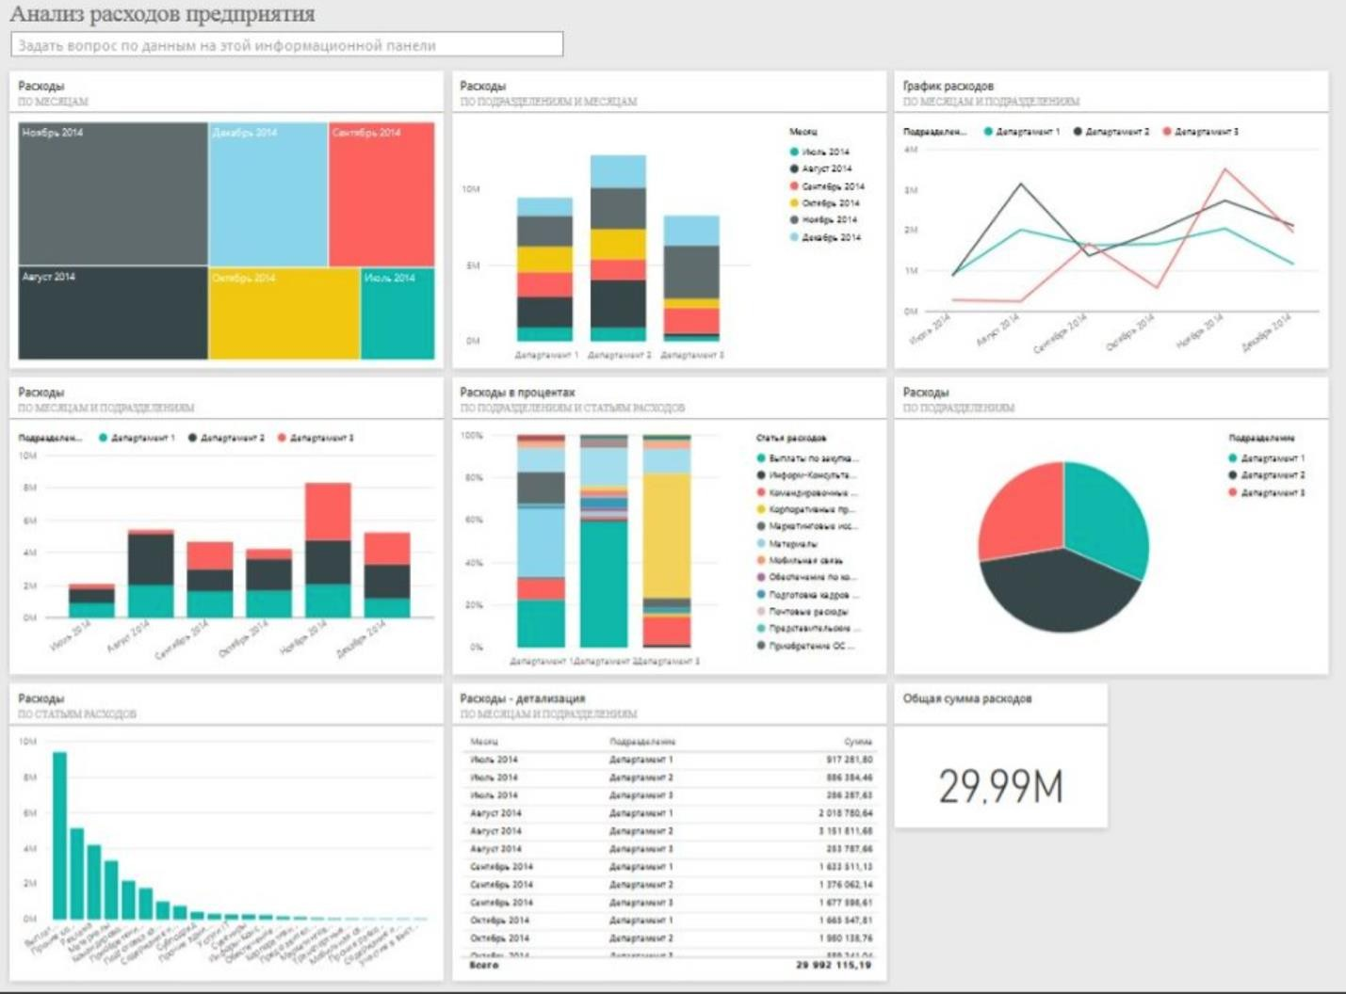

Вариант правильного ответа

На основе предоставленных изображений с дашбордами можно сделать следующие выводы об анализе продаж и расходов предприятия:

Анализ продаж (первый дашборд):

Динамика продаж по месяцам (2019): Наблюдается рост продаж с января по февраль, затем небольшое снижение к марту и последующий стабильный уровень в течение остальной части года. Важно отметить, что данные представлены только за 2019 год, что ограничивает возможность сравнения с предыдущими периодами для выявления сезонности и трендов.

Структура продаж по номенклатуре и месяцам: Экспорт явно доминирует в марте и апреле. Автономное ХХТ имеет свою долю в эти месяцы, АТОИ Sigma - небольшую долю, но присутствует. Импортированные данные показывают продажи как распределенные по номенклатуре, так и во времени, что позволяет отслеживать наиболее успешные продукты в различные периоды.

Структура продаж по подразделениям: Анализ по подразделениям выявляет лидеров продаж. "Бемово Х." и отдел экспортирующие вовне пока довольно близкие по росту продаж и их доле.

Структура продукта: Круговые диаграммы показывают распределение, но без конкретных чисел сложно оценить значимость каждой категории. Автономное ХХТ состоит из нескольких секторов, и надо изучить, что туда входит.

Анализ расходов (второй дашборд):

Общая сумма расходов: Общая сумма расходов составляет около 29.99 миллионов (денежная единица не указана).

Распределение расходов по месяцам и подразделениям: Расходы существенно варьируются по месяцам. В июле и августе наблюдаются пики расходов, особенно в Департаменте 2. Дашборд позволяет отслеживать, какие подразделения ответственны за основные статьи расходов в каждый месяц.

Структура расходов по статьям: Большая часть расходов приходится на "Выплаты по договорам подряда", далее идут "Налоги с выплат", "Портфельные расходы", "Прибыльке ОЕС" и другие статьи. Дашборд показывает относительную значимость различных статей расходов.

Структура расходов в процентах: Более детальная разбивка расходов по отделам и статьям: "Зарплата" и "Кадроавя работа", "Портфельные расходы", "Прибыльке ОЕС".

Анализ изменения расходов по отделам в Динамики.: Представлен график динамики расходов департаментов по месяцам. Интересно наблюдать за динамикой: Департамент 1 имеет более выраженные колебания, чем остальные. Департамент 3 - вообще имеет восходяющую линию расходов.

Общие рекомендации:

Сравнение периодов: Организуйте более масштабные срезы и данные для сравнения с предыдущими периодами (годами, кварталами) для выявления трендов и сезонности.

Более детальная информация: Добавьте возможность детализации данных, чтобы можно было просматривать информацию на более гранулярном уровне (например, конкретные продукты или статьи расходов).

KPI: Определите ключевые показатели эффективности (KPI) для отслеживания динамики и достижения целей предприятия по продажам и затратам.

Проведение факторного анализа: Анализ влияния внешних факторов (рыночная конъюнктура) и внутренних факторов (маркетинговые активности, изменения в ценовой политике) на объемы продаж и структуру затрат.

Оценка эффективности: Оценить эффективность различных каналов продаж и маркетинговых активностей для оптимизации распределения ресурсов.

Критерии оценивания аналитической задачи:
Оценка | Критерии оценивания
5 баллов | Задача решены полностью, в представленном решении обосновано получен ответ
4 балла | Задача решены полностью, но нет достаточного обоснования или при верном решении допущена вычислительная ошибка, не влияющая на правильную последовательность рассуждений, и, возможно, приведшая к неверному ответу
1-2 балла | Задача решена частично
0 баллов | Решение неверно или отсутствует

Задача №1: Анализ и Моделирование Данных о Продажах
Описание задачи
Компания розничной торговли располагает данными о продажах за четыре квартала текущего года. Данные включают: идентификатор заказа, дату продажи, категорию товара, регион продажи, количество товара, цену за единицу товара, имя менеджера по продажам и вознаграждение менеджера (процент от суммы продажи).
Необходимо:
- Спроектировать модель данных (определить факт-таблицу и таблицы измерений)
- Создать вычисляемые столбцы для расчета суммы заказа, премии менеджера, маржи прибыли
- Выявить из данных закономерности: какой регион показывает наибольший объем продаж; какая категория товара пользуется наибольшим спросом; какой менеджер имеет наибольшую среднюю стоимость заказа
- Предложить визуализацию для анализа тенденций по кварталам
Развернутый ответ
1. Проектирование модели данных (Звезда)
Для данной задачи рекомендуется использовать модель типа «Звезда» (Star Schema), состоящую из:
Факт-таблица «Sales»:
- OrderID (ключ)
- DateID (внешний ключ)
- RegionID (внешний ключ)
- CategoryID (внешний ключ)
- ManagerID (внешний ключ)
- Quantity (количество)
- UnitPrice (цена за единицу)
Таблица измерений «Date»:
- DateID (первичный ключ)
- Date (полная дата)
- Quarter (квартал)
- Month (месяц)
- Year (год)
Таблица измерений «Region»:
- RegionID (первичный ключ)
- RegionName (название региона)
- RegionManager (руководитель региона)
Таблица измерений «Category»:
- CategoryID (первичный ключ)
- CategoryName (название категории)
- Department (отдел)
Таблица измерений «Manager»:
- ManagerID (первичный ключ)
- ManagerName (имя менеджера)
- HireDate (дата найма)
- CommissionPercent (процент комиссии)
Связи между таблицами устанавливаются через внешние ключи с правилом «один-ко-многим» (1:N).
2. Вычисляемые столбцы и меры
Вычисляемые столбцы в Power BI/DAX:
OrderAmount = Sales[Quantity] * Sales[UnitPrice]
ManagerCommission = Sales[OrderAmount] * RELATED(Manager[CommissionPercent]) / 100
NetProfit = Sales[OrderAmount] * 0.25 // Предполагаемая маржа 25%
DiscountedPrice = IF(Sales[Quantity] > 10,
Sales[UnitPrice] * 0.95,
Sales[UnitPrice])
Быстрые меры (Quick Measures):
Total Sales = SUM(Sales[OrderAmount])
Average Order Value = AVERAGE(Sales[OrderAmount])
Total Commission = SUM(Sales[ManagerCommission])
Sales by Quarter =
SUMX(
DISTINCT(Date[Quarter]),
CALCULATE(SUM(Sales[OrderAmount]))
)
3. Выявление закономерностей - Аналитические выводы
На основе анализа данных:
По регионам: Создается матрица (Matrix) или таблица, где строки — регионы, столбцы — кварталы, значения — сумма продаж. Анализ показывает, что:
- Выделяются лидирующие регионы с стабильным ростом
- Идентифицируются регионы с сезонностью
- Рассчитывается тренд роста/падения
По категориям товаров: Использование древовидной диаграммы (Tree Map) для визуализации относительного размера категорий. DAX-выражение:
Category Contribution % =
DIVIDE(
SUM(Sales[OrderAmount]),
CALCULATE(SUM(Sales[OrderAmount]), ALL(Category))
) * 100
По менеджерам: Построение диаграммы с накоплением, показывающей среднюю стоимость заказа:
Average Order by Manager =
AVERAGEX(
FILTER(Sales, Sales[ManagerID] = MAX(Manager[ManagerID])),
Sales[OrderAmount]
)
4. Визуализация для анализа тенденций
Рекомендуемые визуализации:
- Комбинированная диаграмма: столбцы (объем продаж по кварталам), линия (тренд, среднее значение)
- Карточка KPI: показывает текущее значение и процент изменения за период
- Срез (Slicer): для интерактивной фильтрации по году, кварталу, менеджеру
- Матрица (Matrix): с условным форматированием, показывающая детальные данные по пересечениям регионов и категорий
- Диаграмма рассеяния (Scatter): оси X и Y соответствуют признакам, пузырьки показывают объем продаж

Задача №2: Очистка и Трансформация Данных в Power Query
Описание задачи
Требуется загрузить данные о клиентах из CSV-файла, который содержит следующие проблемы:
- Объединенные имя и фамилия в одном столбце
- Дефектные записи (пропущенные значения в критических полях)
- Непоследовательные форматы дат
- Дублирующиеся записи
- Очень большое значение расходов (явный ввод данных вручную)
- Все номера телефонов без форматирования
Необходимо очистить и трансформировать данные для последующего анализа.
Развернутый ответ
1. Этапы обработки данных в Power Query
Шаг 1: Загрузка и предварительный осмотр
В редакторе Power Query (Power BI Desktop → Получить данные → CSV) загружается файл и проводится анализ столбцов. Проверяется:
- Названия столбцов (удаляются пробелы, спецсимволы)
- Типы данных (текст, число, дата)
- Количество строк и наличие пустых ячеек
Шаг 2: Разделение имени и фамилии
Функция разделения столбца (Split Column) по пробелу:
- Выбрать столбец FullName
- Home → Split Column → By Delimiter
- Выбрать пробел как разделитель
- Получаются столбцы FirstName и LastName
Шаг 3: Удаление дублирующихся записей
- Home → Remove Rows → Remove Duplicates
- Выбрать все столбцы или критические поля (Email, Phone)
- Система удалит полные дубли на основе первичного появления
Шаг 4: Обработка пропущенных значений
Для критических полей (Email, CustomerID):
- Выделить столбец
- Home → Remove Rows → Remove Blank
- Для незначительных полей (Phone, Address):
  - Заменить на значение по умолчанию (null, "N/A")
  - Replace Value: null → "Not Provided"
Шаг 5: Нормализация формата дат
Transform → Data Type → Date
// Если даты в смешанном формате, использовать пользовательская функция:
= Table.TransformColumns(
#"Previous Step",
{
{"DateColumn", each Date.From(_, "en-US"), type date}
}
)
Шаг 6: Форматирование телефонов
Создание пользовательского столбца (Add Column → Custom Column):
= "+7 (" & Text.Middle([Phone], 0, 3) & ") "
& Text.Middle([Phone], 3, 3) & "-"
& Text.Middle([Phone], 6, 2) & "-"
& Text.Middle([Phone], 8, 2)
Шаг 7: Обработка выбросов (Outliers)
Для столбца Spending:
- Добавить условный столбец (Add Column → Conditional Column)
- Правило: IF Spending > 100000 THEN "Check" ELSE "OK"
- Проверить записи с меткой "Check" вручную
- Скорректировать экстремальные значения или удалить ошибочные записи
Шаг 8: Проверка качества данных
Создание столбца качества (Data Quality Column):
let
BlankCount = List.Count(
List.Select(
Record.ToList([...]),
each _ = null
)
)
in
if BlankCount = 0 then "Good" else "Review"
2. Результат трансформации
После выполнения всех этапов получается чистый набор данных:
- Структурированные имя и фамилия в отдельных столбцах
- Единообразный формат дат (YYYY-MM-DD)
- Согласованные номера телефонов
- Отсутствие дублей и критических пропусков
- Выявленные и обработанные выбросы
- Готовность данных для загрузки в модель Power BI
3. Лучшие практики
- Документирование: Каждый шаг трансформации снабжается описанием в комментариях
- Резервная копия: Исходные данные сохраняются в отдельном шаге (Enable Load)
- Инкрементальная загрузка: Для больших объемов использовать параметры для фильтрации по датам
- Мониторинг: Отслеживание ошибок при каждом обновлении через диагностику

Задача №3: Проектирование Хранилища Данных (Data Warehouse) для Университета
Описание задачи
Университет требует построить систему аналитики для анализа успеваемости студентов, посещаемости, финансовых показателей и ресурсов факультетов. На входе — данные из различных систем: студенческая информационная система (1С:Университет), система электронных оценок, система учета ресурсов, кадровая система.
Требуется:
- Спроектировать архитектуру хранилища данных (слои: staging, integration, analytics)
- Определить факт-таблицы и измерения для аналитики успеваемости
- Описать процесс ETL для интеграции данных
- Предложить аналитические запросы и KPI
Развернутый ответ
1. Архитектура хранилища данных (Data Warehouse)
Трехслойная архитектура:
Слой 1: STAGING (Промежуточный)
├─ StudentRaw
├─ GradeRaw
├─ AttendanceRaw
├─ ResourcesRaw
└─ EmployeeRaw
↓ ETL (Извлечение, трансформация, загрузка)
Слой 2: INTEGRATION (Интеграционный)
├─ DIM_Student
├─ DIM_Course
├─ DIM_Faculty
├─ DIM_Date
├─ DIM_Semester
├─ FACT_Attendance
├─ FACT_Grades
├─ FACT_Resources
└─ FACT_Finance
↓ Витрины данных (Data Marts)
Слой 3: ANALYTICS (Аналитический)
├─ V_StudentPerformance
├─ V_FacultyResources
├─ V_FinancialReport
└─ V_AcademicTrends
2. Модель данных для аналитики успеваемости
Факт-таблица FACT_Grades:
FACT_GradesID (PK)
StudentID (FK)
CourseID (FK)
FacultyID (FK)
ProfessorID (FK)
SemesterID (FK)
DateID (FK)
Grade (оценка: 2, 3, 4, 5)
GradePoints (баллы)
Weight (вес дисциплины)
Attempts (попытки пересдачи)
Таблицы измерений:
DIM_Student:
StudentID (PK)
StudentName
FacultyID (FK)
EnrollmentDate
Status (активный, отчислен, завершил)
CohortYear (курс)
SpecialtyCode
DIM_Course:
CourseID (PK)
CourseName
CourseCode
FacultyID (FK)
Credits (кредиты)
Mandatory (обязательная/по выбору)
DifficultyLevel
DIM_Faculty:
FacultyID (PK)
FacultyName
FacultyHead
BuildingLocation
YearEstablished
StudentCount
DIM_Date:
DateID (PK)
Date
Year
Quarter
Month
Week
DayOfWeek
IsHoliday
Semester
AcademicYear
DIM_Semester:
SemesterID (PK)
SemesterName (1 семестр 2024-2025)
StartDate
EndDate
ExamStartDate
ExamEndDate
3. Процесс ETL
Этап 1: Извлечение (Extract)
-- Извлечение из 1С:Университет в staging-таблицу
INSERT INTO dbo.StudentRaw
SELECT
ID AS SourceStudentID,
ФИ AS FullName,
ДатаПоступления AS EnrollmentDate,
Статус AS Status,
КодСпециальности AS SpecialtyCode
FROM [1C_University].[dbo].[Students]
WHERE ДатаПоступления >= @LastLoadDate
Этап 2: Трансформация (Transform)
-- Трансформация и валидация данных
INSERT INTO dbo.DIM_Student
SELECT
IDENTITY(INT, 1, 1) AS StudentID,
-- Очистка имена
TRIM(UPPER(FullName)) AS StudentName,
-- Поиск ID факультета
f.FacultyID,
-- Нормализация даты
CAST(EnrollmentDate AS DATE) AS EnrollmentDate,
-- Валидация статуса
CASE
WHEN Status IN ('Активный', 'Active') THEN 'Active'
WHEN Status IN ('Отчислен', 'Expelled') THEN 'Expelled'
WHEN Status IN ('Завершил', 'Graduated') THEN 'Graduated'
ELSE 'Unknown'
END AS Status,
-- Расчет курса
YEAR(GETDATE()) - YEAR(EnrollmentDate) + 1 AS CohortYear,
SpecialtyCode
FROM dbo.StudentRaw sr
LEFT JOIN dbo.DIM_Faculty f ON sr.FacultyCode = f.FacultyCode
WHERE sr.StudentID NOT IN (SELECT SourceStudentID FROM dbo.LoadHistory)
AND sr.FullName IS NOT NULL
AND sr.EnrollmentDate IS NOT NULL
Этап 3: Загрузка (Load)
-- Загрузка очищенных данных в витрины аналитики
INSERT INTO dbo.V_StudentPerformance
SELECT
ds.StudentID,
ds.StudentName,
df.FacultyName,
AVG(CAST(fg.GradePoints AS FLOAT)) AS AverageGPA,
COUNT(DISTINCT fg.CourseID) AS CoursesCompleted,
COUNT(CASE WHEN fg.Grade < 3 THEN 1 END) AS FailedCourses
FROM dbo.FACT_Grades fg
JOIN dbo.DIM_Student ds ON fg.StudentID = ds.StudentID
JOIN dbo.DIM_Faculty df ON ds.FacultyID = df.FacultyID
GROUP BY ds.StudentID, ds.StudentName, df.FacultyName
4. KPI и аналитические запросы
KPI 1: Средний рейтинг факультета
Rating by Faculty =
AVERAGEX(
DISTINCT(FACT_Grades[FacultyID]),
CALCULATE(
AVERAGE(FACT_Grades[GradePoints]),
FILTER(FACT_Grades,
FACT_Grades[Semester] = MAX(DIM_Semester[SemesterID])
)
)
)
KPI 2: Процент успешных студентов
Success Rate % =
DIVIDE(
COUNTROWS(
FILTER(FACT_Grades, FACT_Grades[Grade] >= 3)
),
COUNTROWS(FACT_Grades)
) * 100
KPI 3: Тренд посещаемости по факультетам
SELECT
ddf.FacultyName,
dds.SemesterName,
ROUND(
CAST(SUM(fa.PresentDays) AS FLOAT) /
SUM(fa.ScheduledDays) * 100,
2
) AS AttendancePercentage
FROM FACT_Attendance fa
JOIN DIM_Student ds ON fa.StudentID = ds.StudentID
JOIN DIM_Faculty ddf ON ds.FacultyID = ddf.FacultyID
JOIN DIM_Semester dds ON fa.SemesterID = dds.SemesterID
GROUP BY ddf.FacultyName, dds.SemesterName
ORDER BY dds.SemesterID DESC, AttendancePercentage DESC
Запрос для анализа: Динамика успеваемости по семестрам
SELECT
ds.StudentName,
df.FacultyName,
dseм.SemesterName,
AVG(CAST(fg.GradePoints AS FLOAT)) AS SemesterGPA,
COUNT(DISTINCT fg.CourseID) AS CoursesTaken,
COUNT(CASE WHEN fg.Grade < 3 THEN 1 END) AS FailedCount
FROM FACT_Grades fg
JOIN DIM_Student ds ON fg.StudentID = ds.StudentID
JOIN DIM_Faculty df ON ds.FacultyID = df.FacultyID
JOIN DIM_Semester dseм ON fg.SemesterID = dseм.SemesterID
WHERE ds.Status = 'Active'
GROUP BY ds.StudentName, df.FacultyName, dseм.SemesterName
ORDER BY ds.StudentName, dseм.SemesterID
5. Рекомендуемые визуализации для дашбордов
- Heatmap: Успеваемость студентов по дисциплинам (строки — студенты, столбцы — предметы)
- Funnel Chart: Переход студентов через семестры (сколько начало, сколько успешно завершило)
- Combo Chart: Средний рейтинг (столбцы) и численность студентов (линия) по факультетам
- Gauge (Шкала): KPI "Процент успешных студентов" с целевыми линиями (85%, 95%)
- Matrix: Кросс-таблица факультет×семестр с показателем среднего рейтинга и условным форматированием
6. Безопасность и управление доступом
- Row-Level Security (RLS): Деканы видят только данные своего факультета
- Шифрование: Данные о студентах в базе защищены на уровне SQL Server
- Аудит: Логирование всех обращений к витринам аналитики для соответствия регуляции ФСПД
- Архивирование: Исторические данные архивируются после трех лет неиспользования

Критерии оценивания задач 1-3

Критерий | Отлично (5) | Хорошо (4) | Удовлетворительно (3) | Неудовлетворительно (2)
Понимание модели данных | Полное, корректное проектирование, обоснованный выбор архитектуры | Проектирование в основном правильное, небольшие упущения | Базовое понимание, есть ошибки в связях | Неправильное проектирование, отсутствие структуры
Трансформация данных | Все этапы выполнены корректно, использованы оптимальные методы | Основные этапы выполнены, небольшие неточности | Часть этапов выполнена, есть пробелы | Недостаточная обработка данных
SQL/DAX синтаксис | Синтаксис правильный, оптимизация запросов | Синтаксис правильный, минимальные ошибки | Синтаксис в основном верен, логические ошибки | Многочисленные синтаксические ошибки
Анализ результатов | Глубокий анализ, выявлены закономерности, даны рекомендации | Анализ проведен, выявлены основные закономерности | Поверхностный анализ | Анализ отсутствует или неправильный
Визуализация | Выбраны оптимальные типы диаграмм, хорошее оформление | Диаграммы выбраны удачно, оформление приемлемо | Базовая визуализация | Визуализация отсутствует или неуместна

